j

|  |
| --- |
| **KFC IZEGEM – SK. BERLARE**  **ZONDAG 16/10/2011 15:00 u** |



|  |  |
| --- | --- |
| http://extranet.e-kickoff.com/project/publiek/clublogo/00935.jpg**KFC IZEGEM** | http://extranet.e-kickoff.com/project/publiek/clublogo/07850.jpg **SK. BERLARE** |
|  |  |
| **SPELERS** | **SPELERS** |
|  |  |
| 22 STEFAAN VERGOTE | 30 JAN VANDENABBEELE |
| 2 FREDERIQUE OLLIVIER | 2 KOEN TACKAERT |
| 3 BRECHT VERVAECK | 3 MATTIAS VAN HOLM |
| 6 STIJN DE DEYGERE | 7 ROBIN PRAET |
| 8 WIM VANDOORNE | 13 WARD COPERS |
| 5 GLENN LABIE | 14 KOEN SCHOCKAERT |
| 21 ARNE DUTRY | 15 STEVEN VANDERSNICKT |
| 14 JOACHIM VERCOUTER | 16 SVEN DE GEYTER |
| 10 TOM COGHE | 21 MICHAEL POPPE |
| 19 DIETER WITTESAELE | 23 ARNE DUGARDEYN |
| 7 BOUALEM MERRIR | 27 MAXIME SEMINCK |
|  |  |
| **WISSELSPELERS** | **WISSELSPELERS** |
|  |  |
| 4 NICHOLAS VANDILLE | 1 SAMMY DHOLLANDER |
| 18 JELLE POPELIER | 6 LARS KINT |
| 9 HADJ SEMARA | 8 ERDINC KURTULUS |
| 11 MATTHIAS DEPOORTERE | 10 TIM AELBRECHT |
|  |  |
| **TRAINER** | **TRAINER** |
|  |  |
| **Peter Devos** | **Danny Van Houwe** |

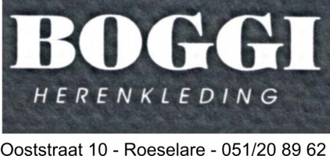

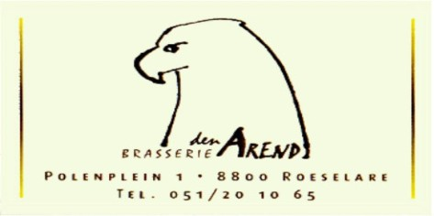







|  |
| --- |
| **Scheidsrechter : VANLOMMEL MARIO**  **Assistent-Scheidsrechters : STANDAERT JENS**  **DEKIJVERE GHISLAIN** |

|  |
| --- |
| **WEDSTRIJDBAL GESCHONKEN DOOR :** |



|  |
| --- |
| **Volgende wedstrijd :**  **SK EERNEGEM - KFC IZEGEM**  **ZONDAG 23/10/2010 15.00 u** |



|  |
| --- |
| **KFC IZEGEM - K.SV.TEMSE**  **25/08/2010 18:30 u** |